О спикере и формате:  Динамичная модерация – спикер находится в живом диалоге с участниками  «Реалити» - Спикер со сцены звонит в компании и клиентом с 2-мя задачами:  1. Разбор ОП заказчика/конкурента.  2. Живой звонок/WA клиенту.  «Разборы» - Владимир приглашает на сцену участников и делает личный разбор: от продаж до мышления, проводя общую нить сути мастер-класса.  «Практика и внедрение» - Задания выполняются участниками в группах и парах. Человек запоминает 90% того, что сделал сам. И 30% увиденного.  Летающая презентация формата Prezi  Опыт выступлений: 23 страны, 143 города.  Путь: с рядового менеджера по продажам до самого известного бизнес-тренера в направлении в РФ  Образование: экономическое, юридическое, управление персоналом  Автор 14 книг, 2 из них финалисты на ПЭФ.  Реальный предприниматель с 2007 года:  YaKuba|Масштабирование продаж  Tom Hunt| Кадровое агентство  Дзен Недвижимость| Новостройки в Москве,  Лидер Кидс |Детский сад 850 м2. Построен в 2015  Признание: четырежды признан бизнес-тренером года по результатам года.  Музыка: автор 9 мотивационных песен.  ПРОДОЛЖИТЕЛЬНОСТЬ:  Стандарт: 1 либо 2 дня (10.00 – 18.00)  Сокращенно: от 1 часа  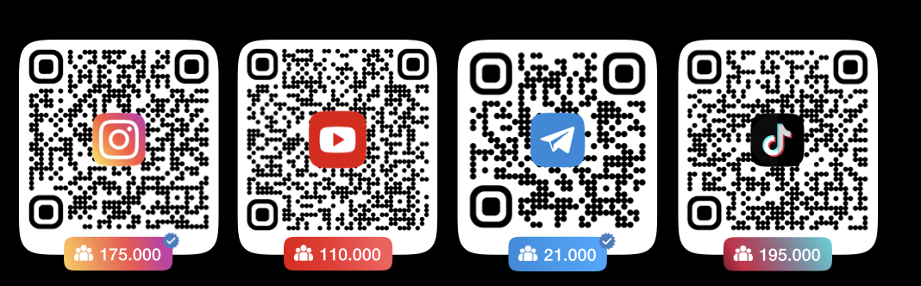 | Программа:  ЭНЕРГИЯ И ЛОГИКА  Ключевые приемы построения личного бренда. Прокачка 12 ключевых навыков. 2 полушария – 2 воздействия на клиента. Как оставаться «заряженным» весь день?  Принцип «Дамасио». «ЭИС» и ГУСь-подходы  ИНТОНАЦИЯ И УБЕЖДЕНИЕ  Как научиться говорить легко без «канцеляризмов» и скучных фраз? Игра в «удивления» и «расстройства». «АМО» и «СУ»-подходы.  СТРАХИ  Как работать с личными страхами Личный пример страхов звонков из 2003-го. Проработка страхов команды. Подход Дэфо.  НОВЫЙ ВЗГЛЯД НА СИСТЕМУ ПОСТРОЕНИЯ БРЕНДА  Как выглядит бизнес без выстроенной системы? СНИП-подход. Стратегия, бизнес-процесс, анализ слива клиентов, КЭВ. Шесть разделов для анализа: от Бизнес-процесса до мотивации.  ОШИБКИ В ФОРМАТЕ РАЗБОРА  Живой разбор с кейсами участников. Ключевые и классические ошибки: отсутствие вопросов, формализм, канцеляризмы, отсутствие фиксации.  РАБОТА С КЛИЕНТАМИ В ДЕТАЛЯХ  Встречи с QR-удивлением и убеждением. Пример продажи автомобиля. 4В-подход в мессенджерах: вводная фраза, варианты, ваши ссылки и вопрос. Как отправлять сообщения в WA без сохранения контакта. Прогревы в 12-ти соц сетях.  ИНСТРУМЕНТЫ И ПРОДАЖИ ЛИЧНОГО БРЕНДА  КЭВ, Пенетрация EQ, Видео-звонки, ВДВ-подход. Личный брендинг и ТОП-подход: тактика, ораторское искусство, продвижение и прогревы. ИКИГАЙ в мышлении.

